Аппликация из бересты - коры березы «Петушок»
Береза является сокровенным деревом , символом и душой России. Поэтому изделия из ее коры – бересты отличаются особой теплотой , мягкостью цветовой палитры, лиричностью. С древнейших времен на Руси в быту из бересты делались различные предметы: посуда, игрушки, украшения и др… Пластичность бересты , ее мягкие пастельные тона с характерными штрихами – от белого , розового, нежно- кремового до густо – бежевого и коричневого разных оттенков - позволяют создавать очень интересные пейзажи и натюрморты, а также просто мозаичные панно.

Материалы.  - Береста , запрессованная под грузом.  - основа для « картины» (спил дерева)  -клей ПВА  - лак ПФ-115.  - бумага для эскиза  - бумага копировальная для перевода рисунка на основу.  - калька ( прозрачная бумага). | Инструменты  - нож – резак.  - ножницы.  - пинцет.  - кисточка для клея.  - карандаш средней мягкости.  - баночка с водой для кисточки.  - хлопчатобумажные тряпочки.  - кисточка для лака.

Сбор бересты
Для сбора бересты понадобиться остро заточенный нож любой конфигурации. Срезать кору с живых деревьев нельзя - можно повредить дерево , да и бесполезно –живая кора не годится для работы. Подходящий материал нужно искать на вырубках, в валежниках, в местах со стоячей водой или на выжженных местах. Там можно найти полусгнившие стволы, ветки, пеньки. Именно они дают богатый по цвету материал , разделяющийся на слои. Разломайте вырезанный кусок бересты. Если он легко и упруго гнется, значит, материал подходящий, если трескается , рассыпается , пересохший или истлевший. Вернувшись, домой, расправьте кусочки бересты и запрессуйте их под грузом не менее 10 кг. В сухую погоду периодически увлажнять.
Технология выполнения
На подготовленный срез дерева нанести рисунок. Разложите кусочки бересты разного оттенка перед собой. Аппликацию начинаем клеить с лапок . Один ряд заходит на другой и обязательно кладем под груз, чтобы береста приклеилась всей пластью, через 20 мин. можно приступать к следующим рядам. Кусочки бересты обрезаются ножницами для придания необходимой формы , обратная сторона промазывается клеем и пинцетом кладется на нужное место , прижать хлопчатобумажной тряпочкой , ею же снимаются излишки клея. Детали головы , хвоста прорисуйте на бересту через кальку - аккуратно вырезаем ножом или ножницами промазываем клеем и устанавливаем в рисунок на основе. Последним этапом будет после полной просушки покрытие лаком. И еще береста , как природа не повторима в своем творчестве, сам материал будет подсказывать вам творческие решения.

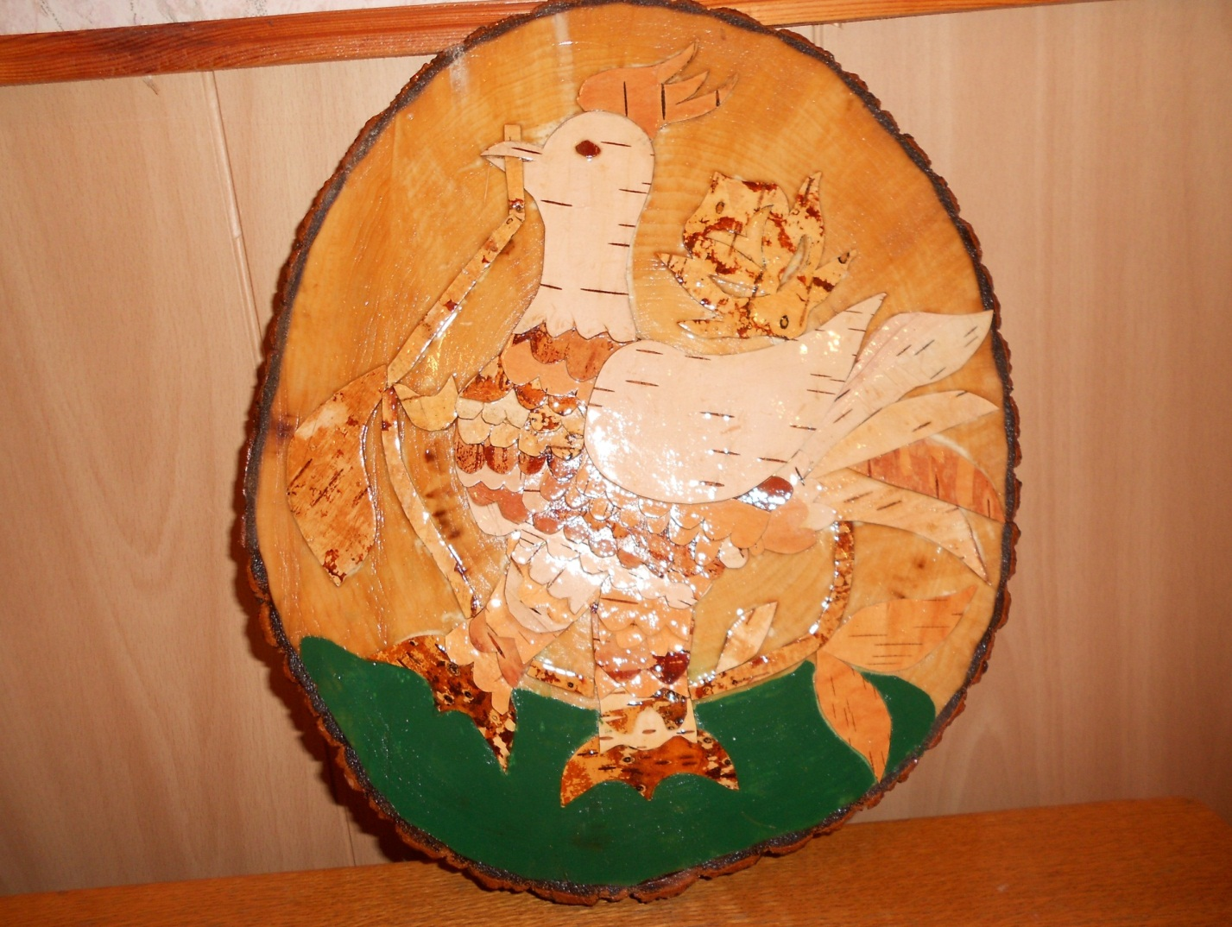
Березы… Березы… Березы…
Святые – весной, в декабре
Где жизни грядущей прогнозы
На матово - белой коре
Себя не жалеют – до крошки,
Чтоб роду людскому помочь.
И ваши златые сережки
Видны даже в темную ночь,
Дубы поубавились в силе
Берез на России – не счесть.
И, может быть , ими Россия
Была… И пребудет … И есть.
В. Артемов

